А
АКТ ОСМОТРА
здания, сооружения или объекта незавершенного строительства
при выявлении правообладателей ранее учтенных
объектов недвижимости

27.11.2024 г. N 1

Настоящий акт составлен в результате проведенного 27.11.2024 г. в 10 часов 00 минут осмотра объекта недвижимости – фельдшерского медпункта, кадастровый номер 36:10:0000000:978, расположенного по адресу: Воронежская (обл),Калачеевский (р-н),Ширяево (с.), на земельном участке, расположенном по адресу: Воронежская (обл),Калачеевский (р-н),Ширяево (с.), комиссией администрации Калачеевского муниципального района Воронежской области для проведения осмотра здания, сооружения, объекта незавершенного строительства при проведении мероприятий по выявлению правообладателей ранее учтенных объектов недвижимости в составе:
Председатель комиссии А.М. Ярцев
Секретарь комиссии Е.А. Петрова
Члены комиссии Т. В. Стрибижева
в отсутствие лица, выявленного в качестве правообладателя указанного ранее учтенного объекта недвижимости.
При осмотре осуществлена фотофиксация объекта недвижимости. Материалы
фотофиксации прилагаются.
Осмотр проведен в форме визуального осмотра.
В результате проведенного осмотра установлено, что ранее учтенный
объект недвижимости не прекратил существование.

Председатель комиссии А.М. Ярцев

Секретарь комиссии Е.А. Петрова

Члены комиссии Т. В. Стрибижева

Материалы фотофиксации
объекта недвижимости – фельдшерского медпункта, кадастровый номер 36:10:0000000:978, расположенного по адресу: Воронежская (обл),Калачеевский (р-н),Ширяево (с.)
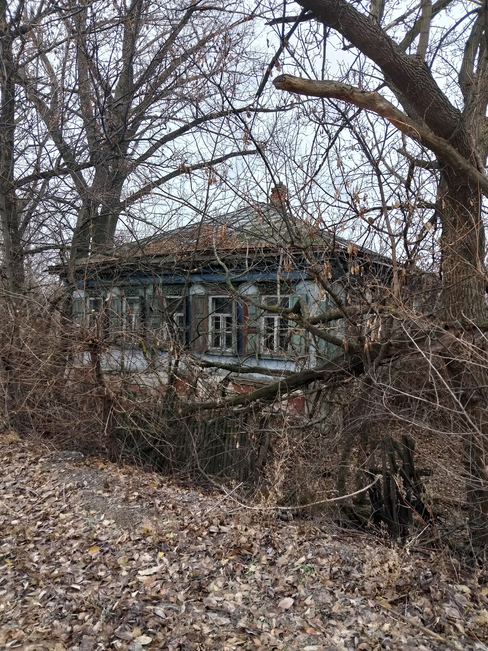

АКТ ОСМОТРА
здания, сооружения или объекта незавершенного строительства
при выявлении правообладателей ранее учтенных
объектов недвижимости

27.11.2024 г. N 2

Настоящий акт составлен в результате проведенного 27.11.2024 г. в 10 часов 02 минут осмотра объекта недвижимости – Телятника, кадастровый номер 36:10:0000000:986, расположенного по адресу: Воронежская (обл),Калачеевский (р-н),Ширяево (с.),по ул. Восточной,Юго-восточнее 370м от участка №30, на земельном участке, расположенном по адресу: Воронежская (обл),Калачеевский (р-н),Ширяево (с.),по ул. Восточной,Юго-восточнее 370м от участка №30, комиссией администрации Калачеевского муниципального района Воронежской области для проведения осмотра здания, сооружения, объекта незавершенного строительства при проведении мероприятий по выявлению правообладателей ранее учтенных объектов недвижимости в составе:
Председатель комиссии А.М. Ярцев
Секретарь комиссии Е.А. Петрова
Члены комиссии Т. В. Стрибижева
в отсутствие лица, выявленного в качестве правообладателя указанного ранее учтенного объекта недвижимости.
При осмотре осуществлена фотофиксация объекта недвижимости. Материалы
фотофиксации прилагаются.
Осмотр проведен в форме визуального осмотра.
В результате проведенного осмотра установлено, что ранее учтенный
объект недвижимости прекратил существование.

Председатель комиссии А.М. Ярцев

Секретарь комиссии Е.А. Петрова

Члены комиссии Т. В. Стрибижева

Материалы фотофиксации
объекта недвижимости – Телятника, кадастровый номер 36:10:0000000:986, расположенного по адресу: Воронежская (обл),Калачеевский (р-н),Ширяево (с.),по ул. Восточной,Юго-восточнее 370м от участка №30
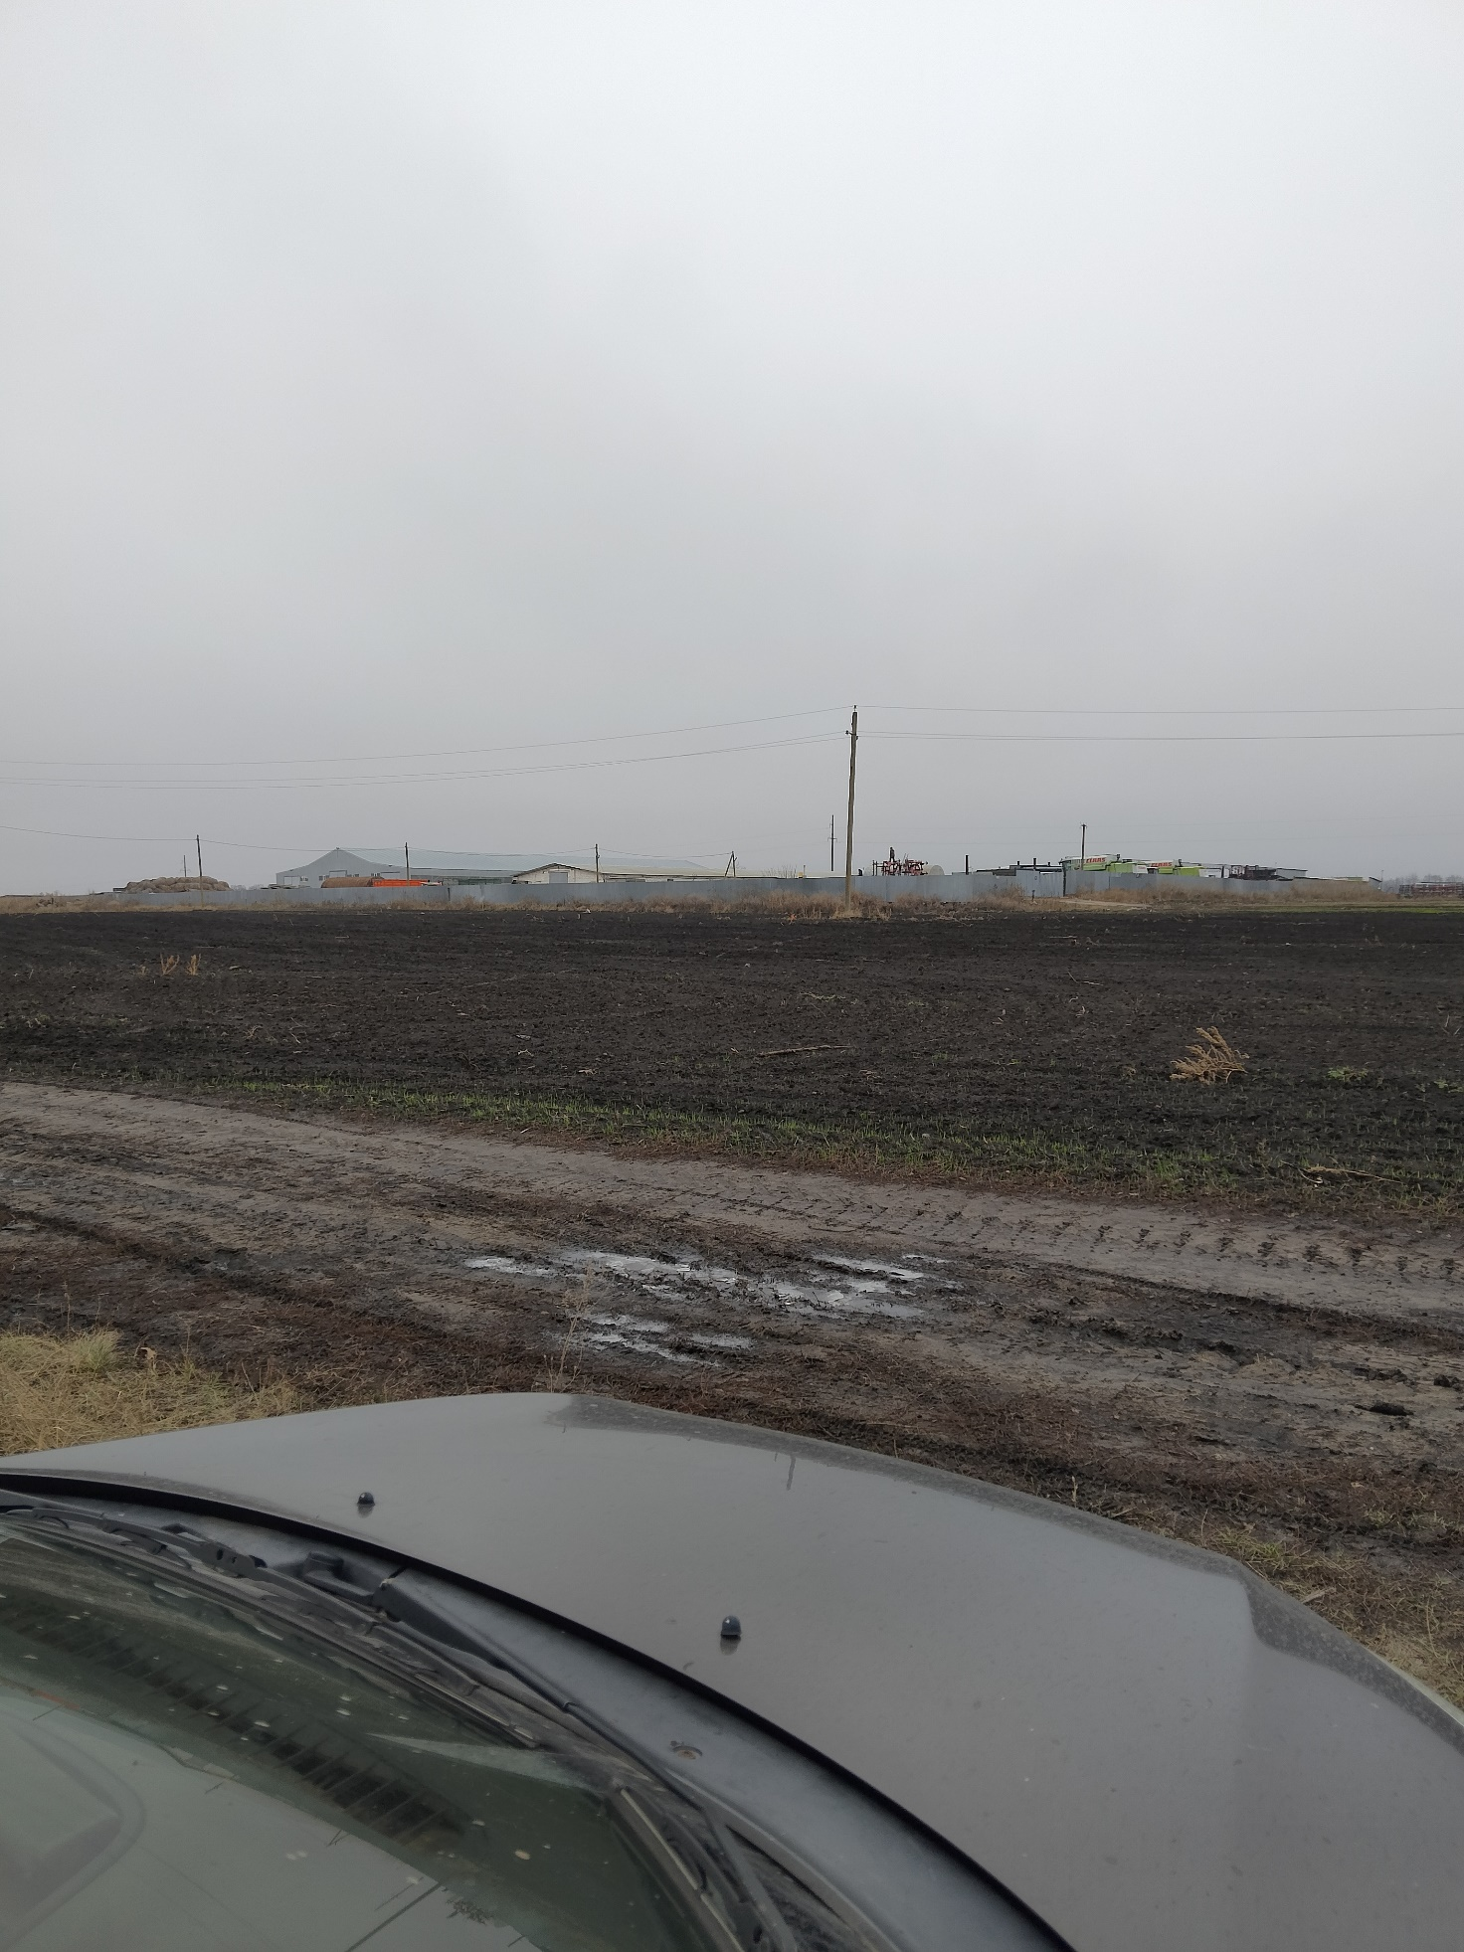

АКТ ОСМОТРА
здания, сооружения или объекта незавершенного строительства
при выявлении правообладателей ранее учтенных
объектов недвижимости

27.11.2024 г. N 3

Настоящий акт составлен в результате проведенного 27.11.2024 г. в 10 часов 04 минут осмотра объекта недвижимости – Коровника, кадастровый номер 36:10:0000000:1067, расположенного по адресу: Воронежская (обл),Калачеевский (р-н),Ширяево (с.),юго-восточнее на 500м от участка №30, на земельном участке, расположенном по адресу: Воронежская (обл),Калачеевский (р-н),Ширяево (с.),юго-восточнее на 500м от участка №30, комиссией администрации Калачеевского муниципального района Воронежской области для проведения осмотра здания, сооружения, объекта незавершенного строительства при проведении мероприятий по выявлению правообладателей ранее учтенных объектов недвижимости в составе:
Председатель комиссии А.М. Ярцев
Секретарь комиссии Е.А. Петрова
Члены комиссии Т. В. Стрибижева
в отсутствие лица, выявленного в качестве правообладателя указанного ранее учтенного объекта недвижимости.
При осмотре осуществлена фотофиксация объекта недвижимости. Материалы
фотофиксации прилагаются.
Осмотр проведен в форме визуального осмотра.
В результате проведенного осмотра установлено, что ранее учтенный
объект недвижимости прекратил существование.

Председатель комиссии А.М. Ярцев

Секретарь комиссии Е.А. Петрова

Члены комиссии Т. В. Стрибижева

Материалы фотофиксации
объекта недвижимости – Коровника, кадастровый номер 36:10:0000000:1067, расположенного по адресу: Воронежская (обл),Калачеевский (р-н),Ширяево (с.),юго-восточнее на 500м от участка №30

АКТ ОСМОТРА
здания, сооружения или объекта незавершенного строительства
при выявлении правообладателей ранее учтенных
объектов недвижимости

27.11.2024 г. N 4

Настоящий акт составлен в результате проведенного 27.11.2024 г. в 11 часов 15 минут осмотра объекта недвижимости – жилого дома, кадастровый номер 36:10:4700023:137, расположенного по адресу: Воронежская обл, Калачаевский р-он, г. Калач, с. Ширяево, пер. 2ой Ленинский № 12, на земельном участке, расположенном по адресу: Воронежская обл, Калачаевский р-он, г. Калач, с. Ширяево, пер. 2ой Ленинский № 12, комиссией администрации Калачеевского муниципального района Воронежской области для проведения осмотра здания, сооружения, объекта незавершенного строительства при проведении мероприятий по выявлению правообладателей ранее учтенных объектов недвижимости в составе:
Председатель комиссии А.М. Ярцев
Секретарь комиссии Е.А. Петрова
Члены комиссии Т. В. Стрибижева
в отсутствие лица, выявленного в качестве правообладателя указанного ранее учтенного объекта недвижимости.
При осмотре осуществлена фотофиксация объекта недвижимости. Материалы
фотофиксации прилагаются.
Осмотр проведен в форме визуального осмотра.
В результате проведенного осмотра установлено, что ранее учтенный
объект недвижимости не прекратил существование.

Председатель комиссии А.М. Ярцев

Секретарь комиссии Е.А. Петрова

Члены комиссии Т. В. Стрибижева

Материалы фотофиксации
объекта недвижимости – жилого дома, кадастровый номер 36:10:4700023:137, расположенного по адресу: Воронежская обл, Калачаевский р-он, г. Калач, с. Ширяево, пер. 2ой Ленинский № 12
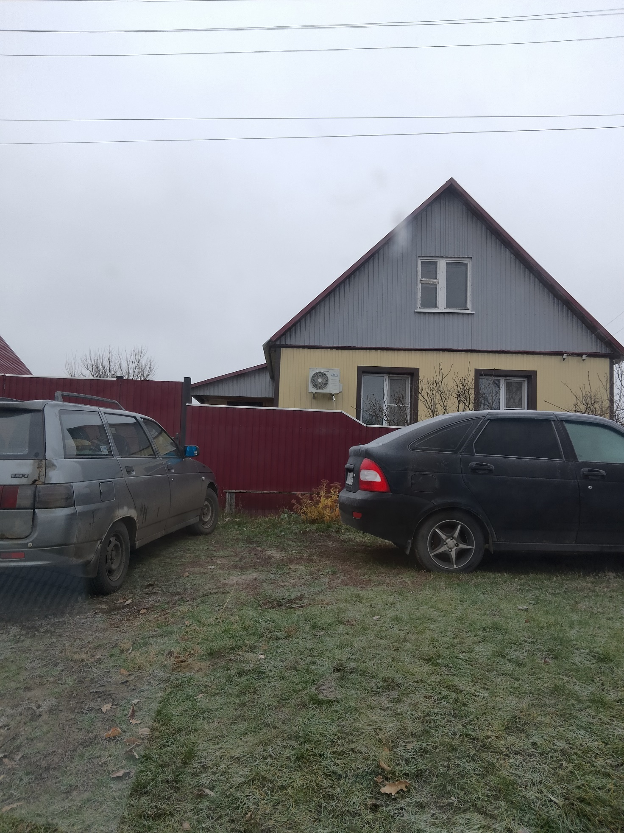

АКТ ОСМОТРА
здания, сооружения или объекта незавершенного строительства
при выявлении правообладателей ранее учтенных
объектов недвижимости

27.11.2024 г. N 5

Настоящий акт составлен в результате проведенного 27.11.2024 г. в 11 часов 15 минут осмотра объекта недвижимости – жилого дома, кадастровый номер 36:10:4700003:97, расположенного по адресу: Воронежская обл, Калачаевский р-он, г. Калач, с. Ширяево, ул. Тельмана № 5, на земельном участке, расположенном по адресу: Воронежская обл, Калачаевский р-он, г. Калач, с. Ширяево, ул. Тельмана № 5, комиссией администрации Калачеевского муниципального района Воронежской области для проведения осмотра здания, сооружения, объекта незавершенного строительства при проведении мероприятий по выявлению правообладателей ранее учтенных объектов недвижимости в составе:
Председатель комиссии А.М. Ярцев
Секретарь комиссии Е.А. Петрова
Члены комиссии Т. В. Стрибижева
в отсутствие лица, выявленного в качестве правообладателя указанного ранее учтенного объекта недвижимости.
При осмотре осуществлена фотофиксация объекта недвижимости. Материалы
фотофиксации прилагаются.
Осмотр проведен в форме визуального осмотра.
В результате проведенного осмотра установлено, что ранее учтенный
объект недвижимости не прекратил существование.

Председатель комиссии А.М. Ярцев

Секретарь комиссии Е.А. Петрова

Члены комиссии Т. В. Стрибижева

Материалы фотофиксации
объекта недвижимости – жилого дома, кадастровый номер 36:10:4700003:97, расположенного по адресу: Воронежская обл, Калачаевский р-он, г. Калач, с. Ширяево, ул. Тельмана № 5
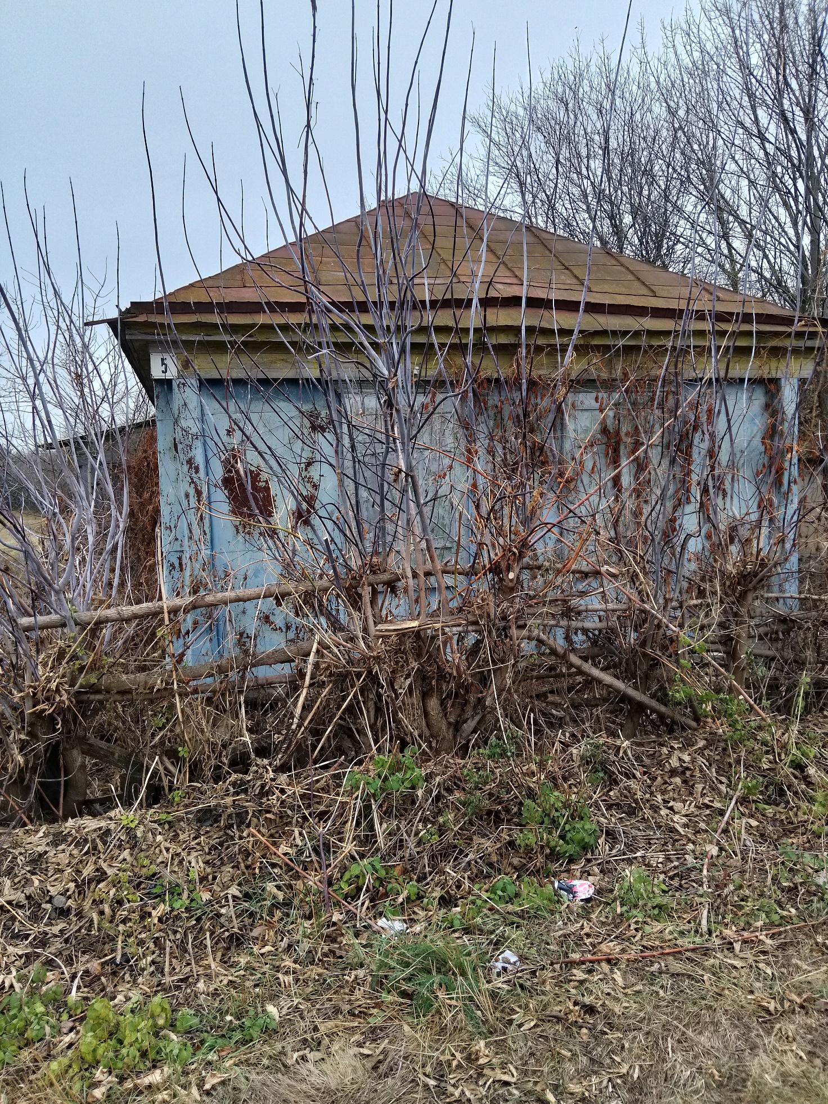

АКТ ОСМОТРА
здания, сооружения или объекта незавершенного строительства
при выявлении правообладателей ранее учтенных
объектов недвижимости

27.11.2024 г. N 6

Настоящий акт составлен в результате проведенного 27.11.2024 г. в 11 часов 15 минут осмотра объекта недвижимости – основная часть, кадастровый номер 36:10:4700020:77, расположенного по адресу: Воронежская обл, р-он. Калачеевский, г. Калач, с. Ширяево, ул. Песчанная № 52, на земельном участке, расположенном по адресу: Воронежская обл, р-он. Калачеевский, г. Калач, с. Ширяево, ул. Песчанная № 52, комиссией администрации Калачеевского муниципального района Воронежской области для проведения осмотра здания, сооружения, объекта незавершенного строительства при проведении мероприятий по выявлению правообладателей ранее учтенных объектов недвижимости в составе:
Председатель комиссии А.М. Ярцев
Секретарь комиссии Е.А. Петрова
Члены комиссии Т. В. Стрибижева
в отсутствие лица, выявленного в качестве правообладателя указанного ранее учтенного объекта недвижимости.
При осмотре осуществлена фотофиксация объекта недвижимости. Материалы
фотофиксации прилагаются.
Осмотр проведен в форме визуального осмотра.
В результате проведенного осмотра установлено, что ранее учтенный
объект недвижимости прекратил существование.

Председатель комиссии А.М. Ярцев

Секретарь комиссии Е.А. Петрова

Члены комиссии Т. В. Стрибижева

Материалы фотофиксации
объекта недвижимости – основная часть, кадастровый номер 36:10:4700020:77, расположенного по адресу: Воронежская обл, р-он. Калачеевский, г. Калач, с. Ширяево, ул. Песчанная № 52
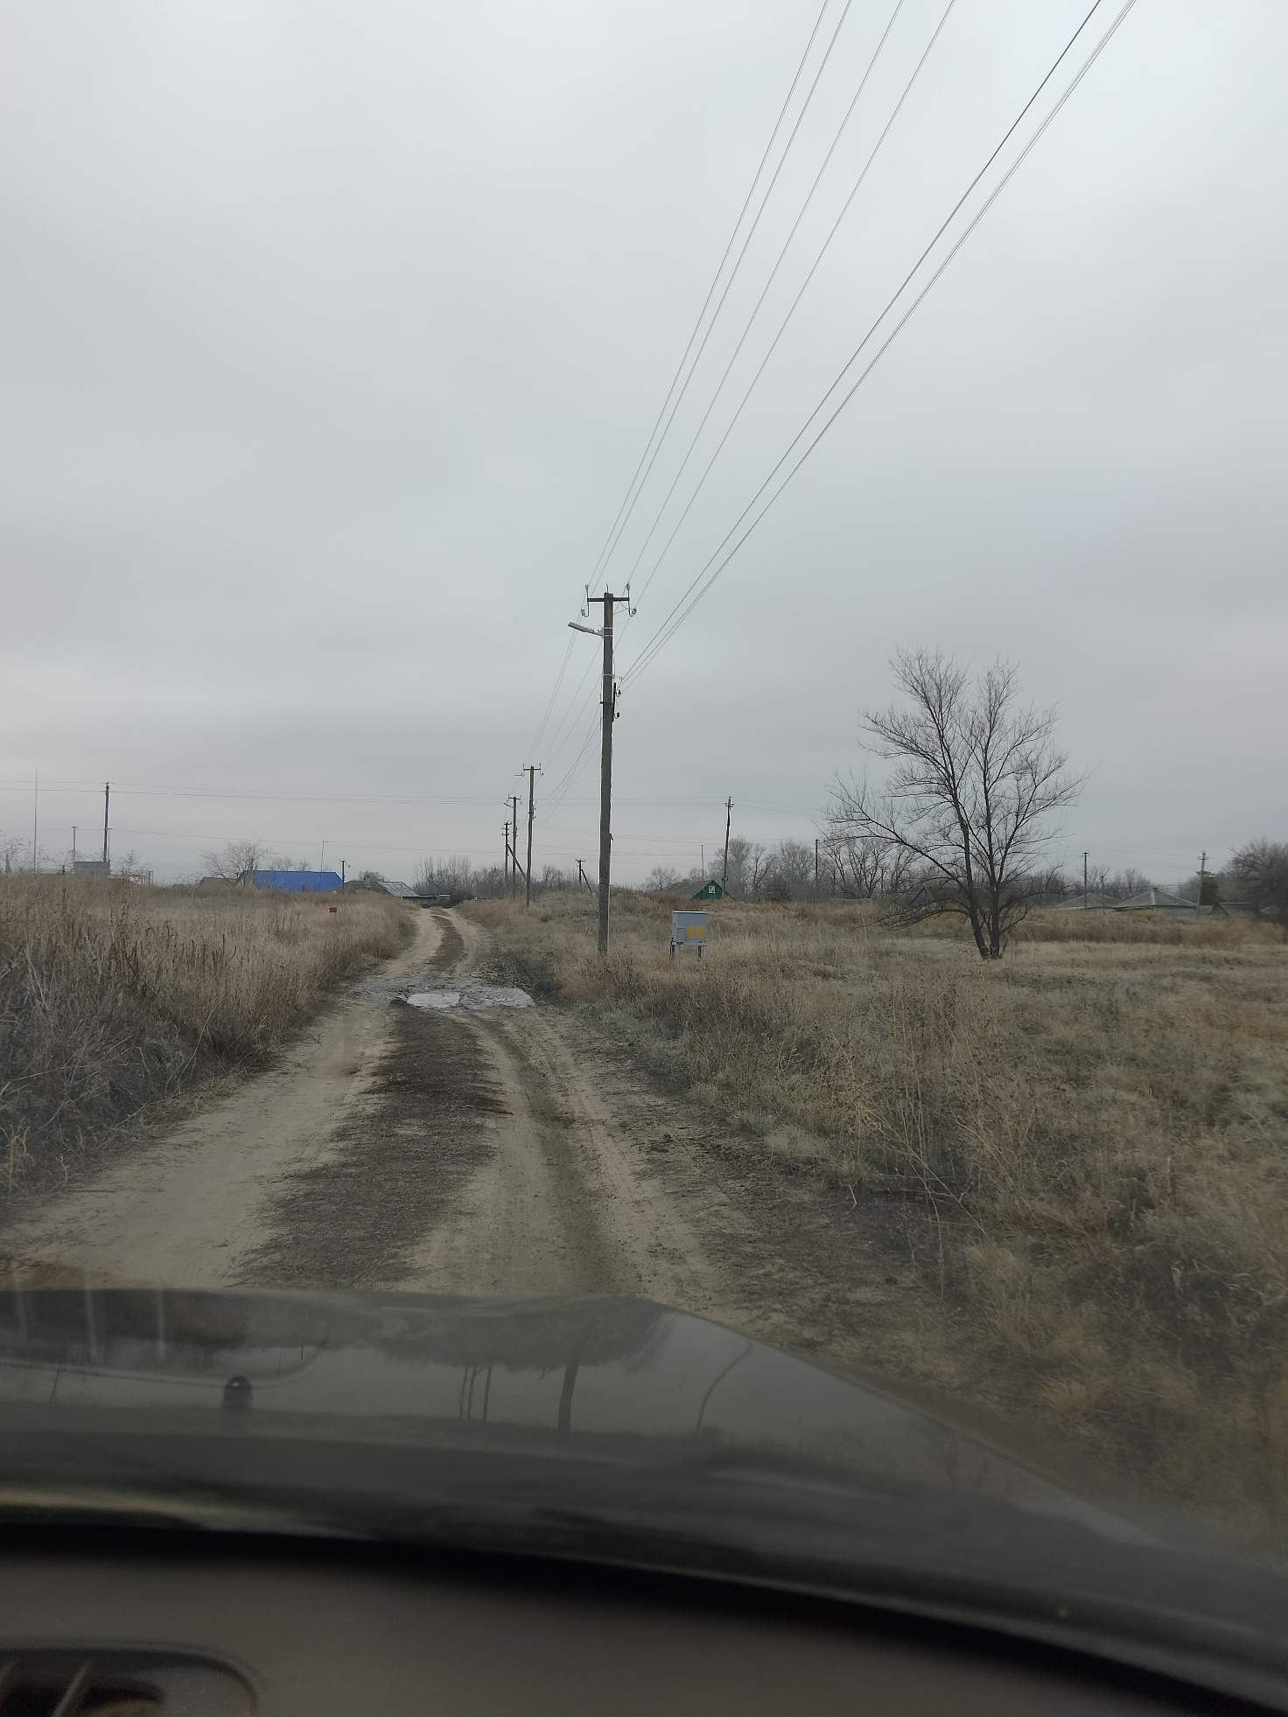

АКТ ОСМОТРА
здания, сооружения или объекта незавершенного строительства
при выявлении правообладателей ранее учтенных
объектов недвижимости

27.11.2024 г. N 7

Настоящий акт составлен в результате проведенного 27.11.2024 г. в 11 часов 15 минут осмотра объекта недвижимости – жилого дома, кадастровый номер 36:10:4700025:122, расположенного по адресу: Воронежская обл., Калачеевский р-н, г. Калач, с. Ширяево, ул. Восточная, д. 28, на земельном участке, расположенном по адресу: Воронежская обл., Калачеевский р-н, г. Калач, с. Ширяево, ул. Восточная, д. 28, комиссией администрации Калачеевского муниципального района Воронежской области для проведения осмотра здания, сооружения, объекта незавершенного строительства при проведении мероприятий по выявлению правообладателей ранее учтенных объектов недвижимости в составе:
Председатель комиссии А.М. Ярцев
Секретарь комиссии Е.А. Петрова
Члены комиссии Т. В. Стрибижева
в отсутствие лица, выявленного в качестве правообладателя указанного ранее учтенного объекта недвижимости.
При осмотре осуществлена фотофиксация объекта недвижимости. Материалы
фотофиксации прилагаются.
Осмотр проведен в форме визуального осмотра.
В результате проведенного осмотра установлено, что ранее учтенный
объект недвижимости не прекратил существование.

Председатель комиссии А.М. Ярцев

Секретарь комиссии Е.А. Петрова

Члены комиссии Т. В. Стрибижева

Материалы фотофиксации
объекта недвижимости – жилого дома, кадастровый номер 36:10:4700025:122, расположенного по адресу: Воронежская обл., Калачеевский р-н, г. Калач, с. Ширяево, ул. Восточная, д. 28
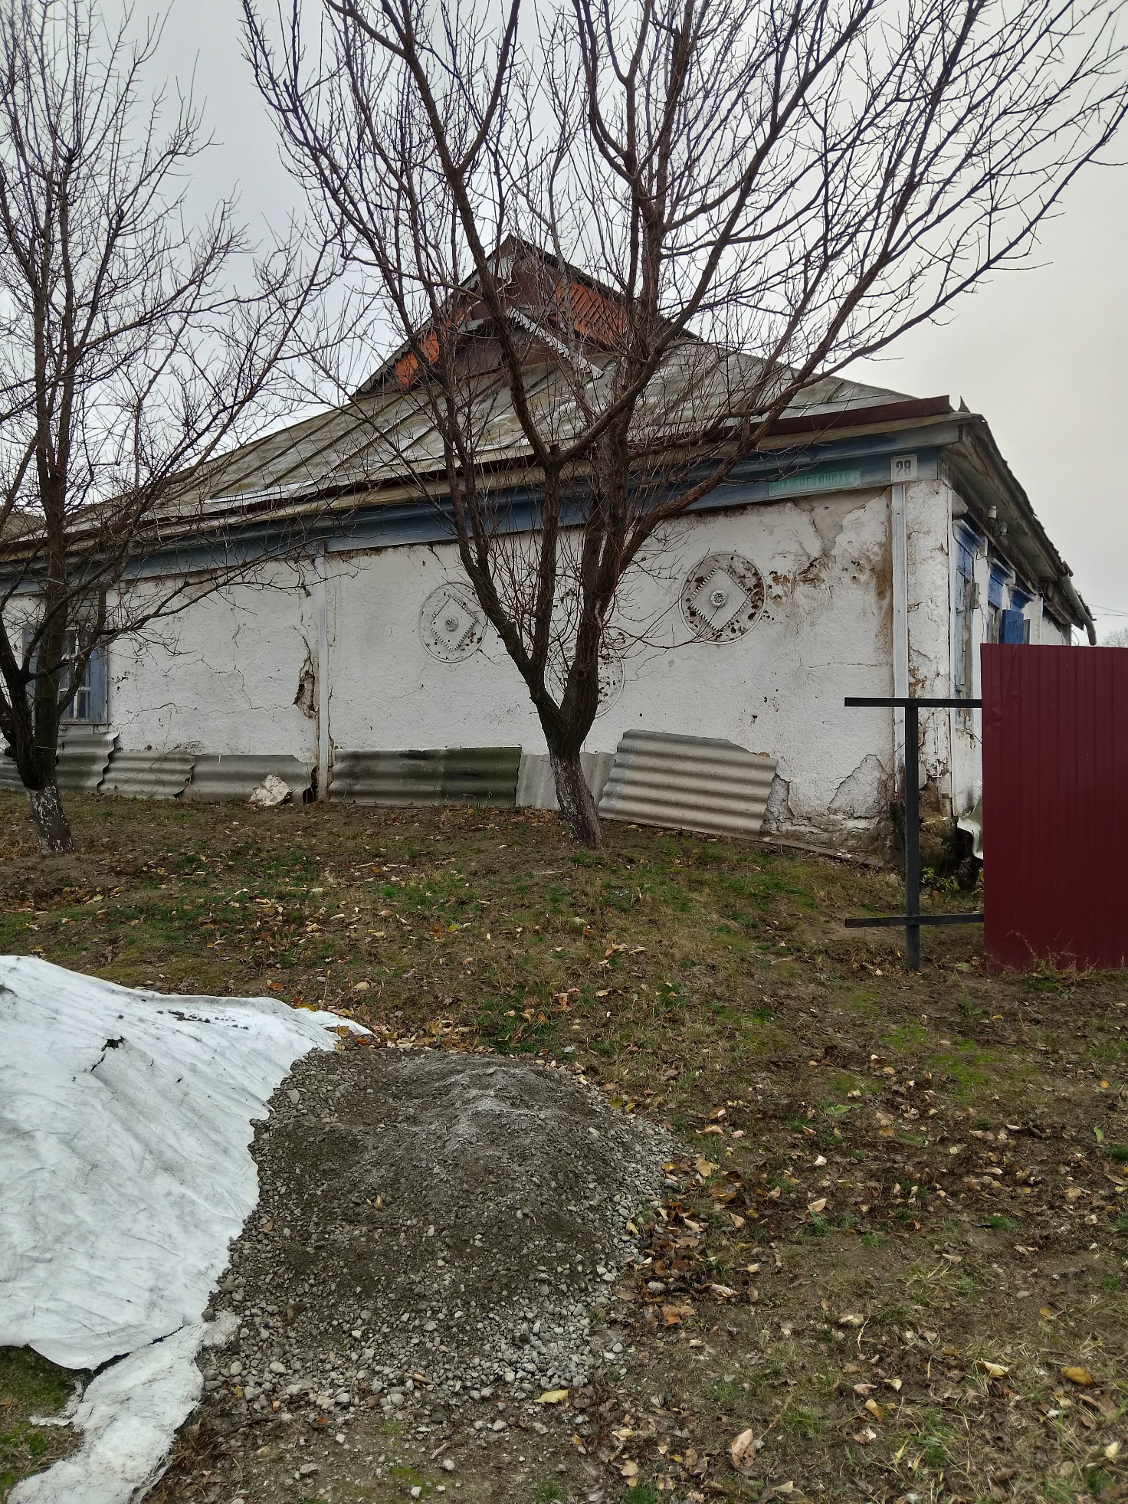

АКТ ОСМОТРА
здания, сооружения или объекта незавершенного строительства
при выявлении правообладателей ранее учтенных
объектов недвижимости

27.11.2024 г. N 8

Настоящий акт составлен в результате проведенного 27.11.2024 г. в 11 часов 15 минут осмотра объекта недвижимости – жилого дома, кадастровый номер 36:10:4700018:179, расположенного по адресу: Воронежская обл., Калачеевский р-н, г.Калач, с.Ширяево, пер.2 Зеленый, 32, на земельном участке, расположенном по адресу: Воронежская обл., Калачеевский р-н, г.Калач, с.Ширяево, пер.2 Зеленый, 32, комиссией администрации Калачеевского муниципального района Воронежской области для проведения осмотра здания, сооружения, объекта незавершенного строительства при проведении мероприятий по выявлению правообладателей ранее учтенных объектов недвижимости в составе:
Председатель комиссии А.М. Ярцев
Секретарь комиссии Е.А. Петрова
Члены комиссии Т. В. Стрибижева
в отсутствие лица, выявленного в качестве правообладателя указанного ранее учтенного объекта недвижимости.
При осмотре осуществлена фотофиксация объекта недвижимости. Материалы
фотофиксации прилагаются.
Осмотр проведен в форме визуального осмотра.
В результате проведенного осмотра установлено, что ранее учтенный
объект недвижимости не прекратил существование.

Председатель комиссии А.М. Ярцев

Секретарь комиссии Е.А. Петрова

Члены комиссии Т. В. Стрибижева

Материалы фотофиксации
объекта недвижимости – жилого дома, кадастровый номер 36:10:4700018:179, расположенного по адресу: Воронежская обл., Калачеевский р-н, г.Калач, с.Ширяево, пер.2 Зеленый, 32
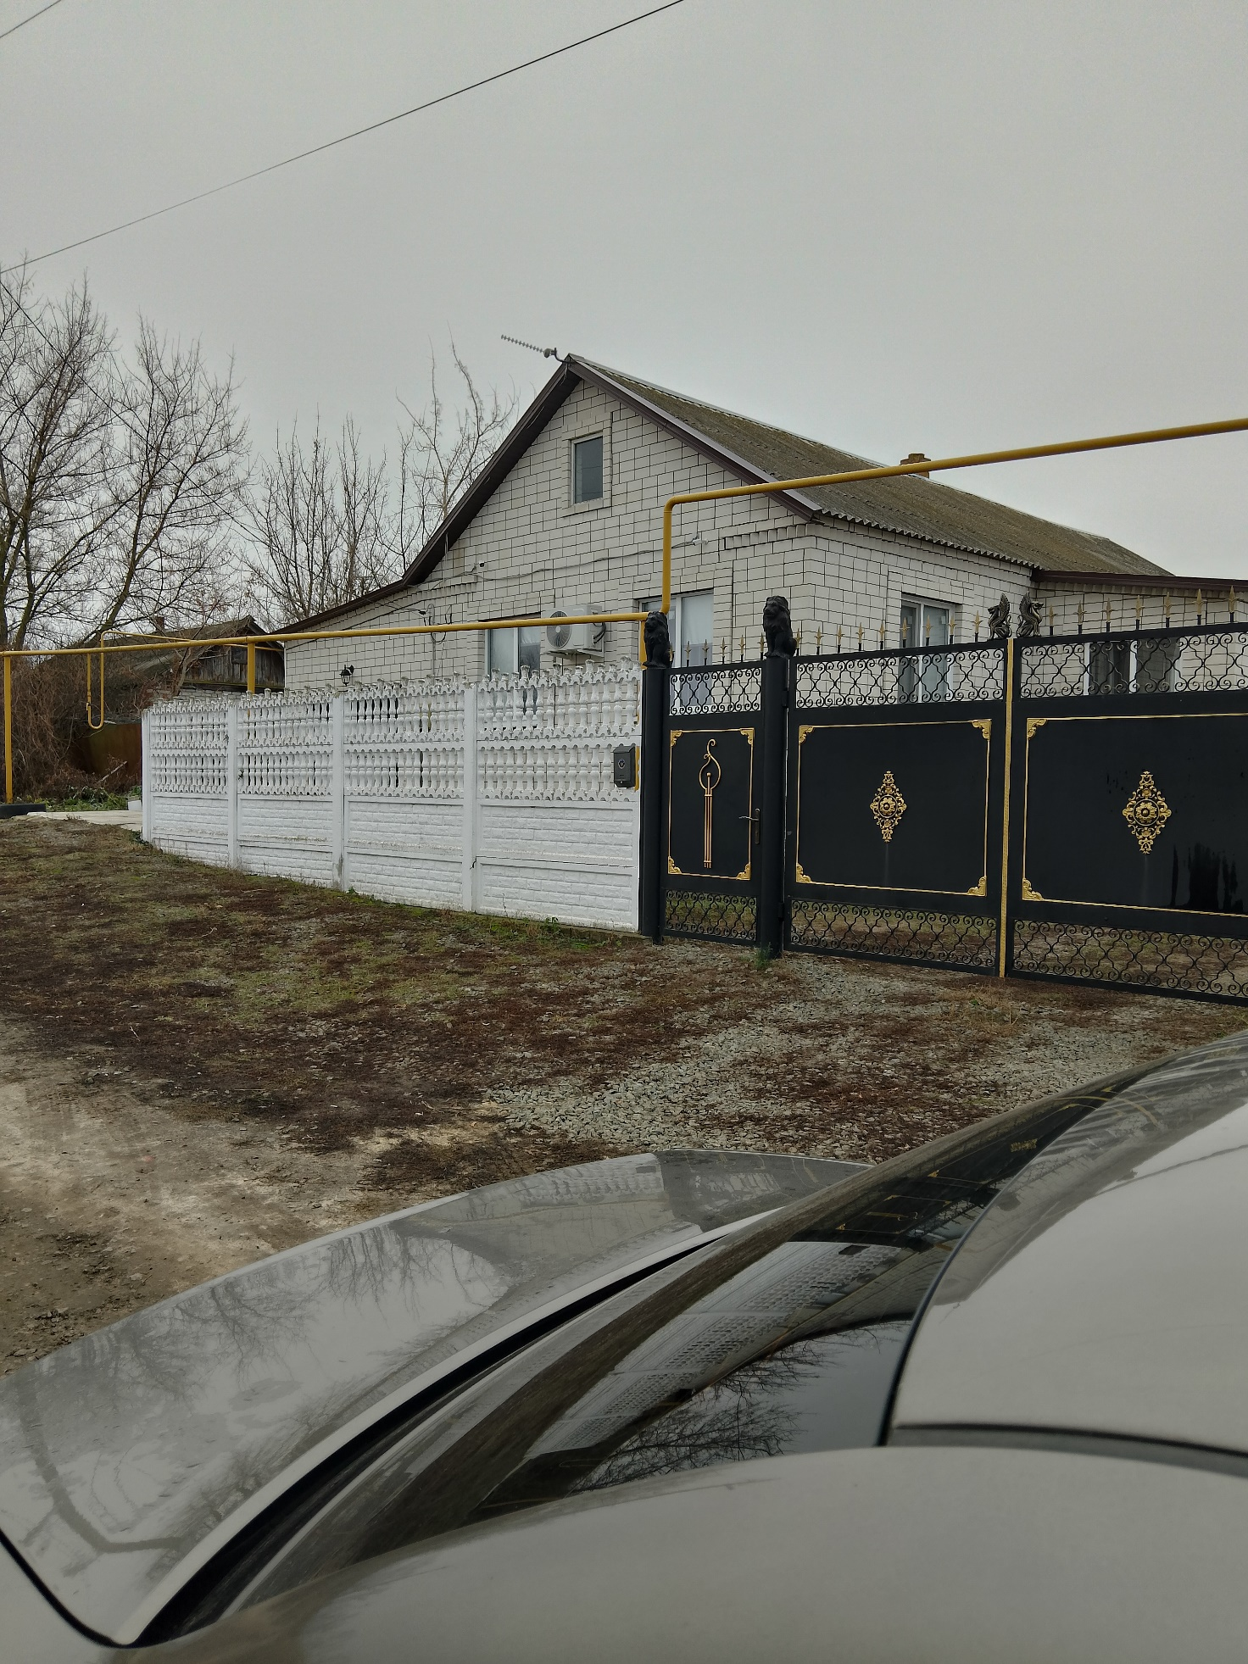

АКТ ОСМОТРА
здания, сооружения или объекта незавершенного строительства
при выявлении правообладателей ранее учтенных
объектов недвижимости

27.11.2024 г. N 9

Настоящий акт составлен в результате проведенного 27.11.2024 г. в 11 часов 15 минут осмотра объекта недвижимости – жилого дома, кадастровый номер 36:10:4700015:71, расположенного по адресу: Воронежская обл., Калачеевский р-н, г.Калач, с.Ширяево, ул.1-я Приречная, 14, на земельном участке, расположенном по адресу: Воронежская обл., Калачеевский р-н, г.Калач, с.Ширяево, ул.1-я Приречная, 14, комиссией администрации Калачеевского муниципального района Воронежской области для проведения осмотра здания, сооружения, объекта незавершенного строительства при проведении мероприятий по выявлению правообладателей ранее учтенных объектов недвижимости в составе:
Председатель комиссии А.М. Ярцев
Секретарь комиссии Е.А. Петрова
Члены комиссии Т. В. Стрибижева
в отсутствие лица, выявленного в качестве правообладателя указанного ранее учтенного объекта недвижимости.
При осмотре осуществлена фотофиксация объекта недвижимости. Материалы
фотофиксации прилагаются.
Осмотр проведен в форме визуального осмотра.
В результате проведенного осмотра установлено, что ранее учтенный
объект недвижимости не прекратил существование.

Председатель комиссии А.М. Ярцев

Секретарь комиссии Е.А. Петрова

Члены комиссии Т. В. Стрибижева

Материалы фотофиксации
объекта недвижимости – жилого дома, кадастровый номер 36:10:4700015:71, расположенного по адресу: Воронежская обл., Калачеевский р-н, г.Калач, с.Ширяево, ул.1-я Приречная, 14
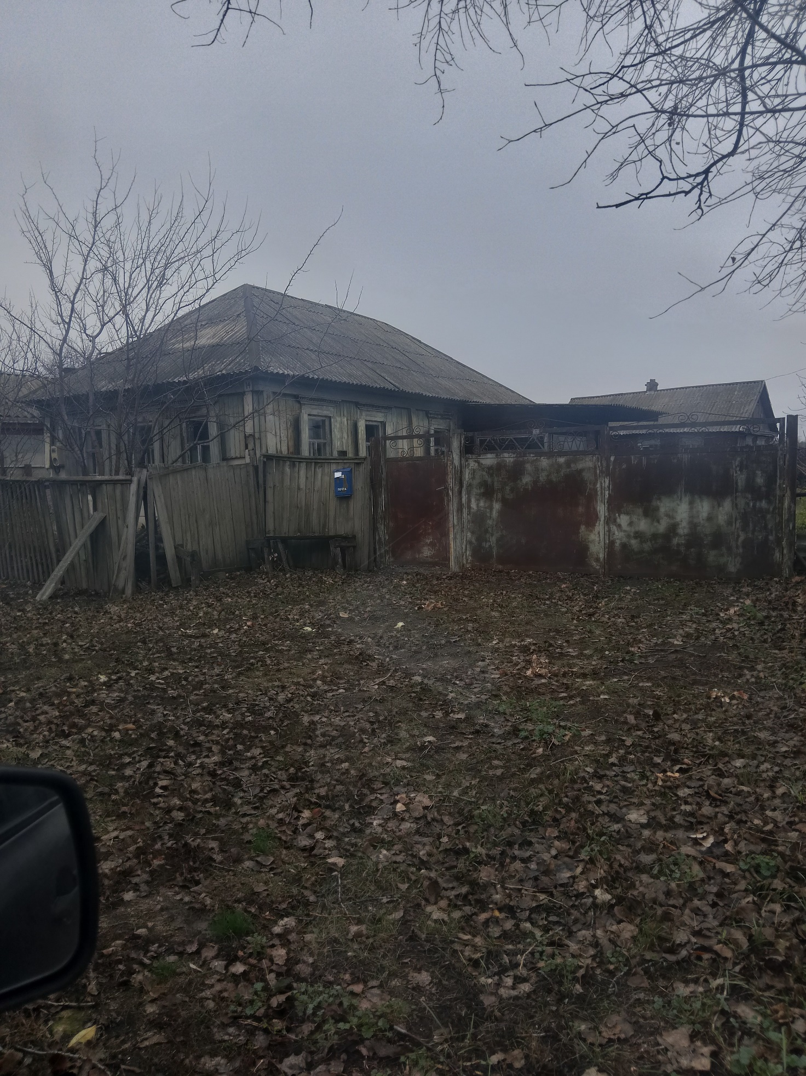

АКТ ОСМОТРА
здания, сооружения или объекта незавершенного строительства
при выявлении правообладателей ранее учтенных
объектов недвижимости

27.11.2024 г. N 10

Настоящий акт составлен в результате проведенного 27.11.2024 г. в 11 часов 15 минут осмотра объекта недвижимости – жилого дома, кадастровый номер 36:10:4700010:101, расположенного по адресу: Воронежская обл., Калачеевский р-н, г.Калач, с.Ширяево, ул.Октябрьская, 7, на земельном участке, расположенном по адресу: Воронежская обл., Калачеевский р-н, г.Калач, с.Ширяево, ул.Октябрьская, 7, комиссией администрации Калачеевского муниципального района Воронежской области для проведения осмотра здания, сооружения, объекта незавершенного строительства при проведении мероприятий по выявлению правообладателей ранее учтенных объектов недвижимости в составе:
Председатель комиссии А.М. Ярцев
Секретарь комиссии Е.А. Петрова
Члены комиссии Т. В. Стрибижева
в отсутствие лица, выявленного в качестве правообладателя указанного ранее учтенного объекта недвижимости.
При осмотре осуществлена фотофиксация объекта недвижимости. Материалы
фотофиксации прилагаются.
Осмотр проведен в форме визуального осмотра.
В результате проведенного осмотра установлено, что ранее учтенный
объект недвижимости прекратил существование.

Председатель комиссии А.М. Ярцев

Секретарь комиссии Е.А. Петрова

Члены комиссии Т. В. Стрибижева

Материалы фотофиксации
объекта недвижимости – жилого дома, кадастровый номер 36:10:4700010:101, расположенного по адресу: Воронежская обл., Калачеевский р-н, г.Калач, с.Ширяево, ул.Октябрьская, 7
